**NR 2/2022**

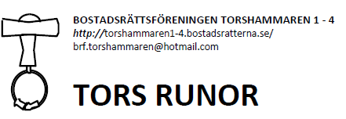8 april 2022

**Nya medlemmar**

Vi vill hälsa alla nyinflyttade medlemmar varmt välkomna till vår förening

**Takrenovering**

Den 4 april började leverantör BVC Stockholm AB takrenovering av husen i vår förening. Arbetet innebär att de kommer att använda lift anordningar utanför husen och att de behöver röra sig runt husen och i trapphuset i våra hus. Arbetet kommer att pågå till den 27 maj

**Trädgårdsdag**

Den 24 april mellan kl 10-14 ses vi och gör fint runt våra hus. Krattor och kompostpåsar kommer att finnas utanför varje port. Mer information kommer att sättas upp på vår anslagstavla. Ta med en fikakorg så ses vi

**Årsstämma 17 maj**

Boka in den 17 maj 2022 kl 18 för årsstämma inklusive lätt förtäring i Stockholmsvägen 50, Lidingö Stadshus. Kallelse kommer distribueras inom kort. Anmäl om du vill komma görs senast den 11 maj via mail till förenings mailadress eller genom att lämna ett meddelande i föreningens brevlåda som finns vid porten i nr 12

**Cykelrensning**

Under våren 2022 kommer det att utföras en ny rensning i cykelförråden och i cykelställ utomhus. Alla cyklar har märks med rött plast band. Ta bort bandet från din/dina cyklar senast 30 maj 2022. De cyklar som då fortfarande har rött band kommer att bortforslas. Vid frågor ta kontakt med Marie eller Mattias i styrelsen

Vill ni komma i kontakt med oss i styrelsen kan ni bland annat använda vår mailadress [brf.torshammaren@hotmail.com](mailto:brf.torshammaren@hotmail.com)

**Allt gott**

**Önskar Styrelsen**